なかよし公演のお誘い

令和5年8月２１日（月）

令和６年１１月本郷幼稚園

１２月１１日は、お母さん達のお話サークル「なかよし」さんの公演があります。園児向け、小さいお友達向けの楽しいお話を聞きに来ませんか。素敵な歌や綺麗な音楽、お母さん達の優しい声とともに、親子で心地よく、楽しい時間を過ごしませんか。

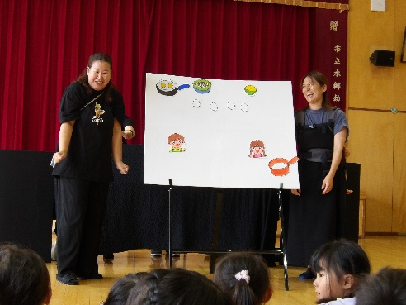これまでの活動より

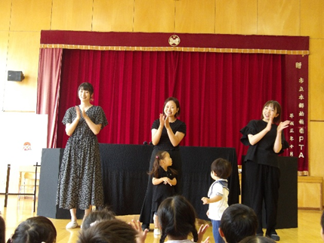

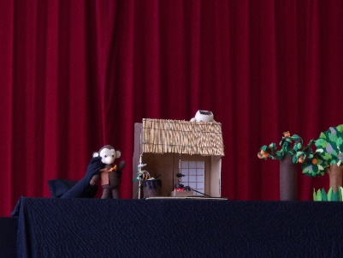

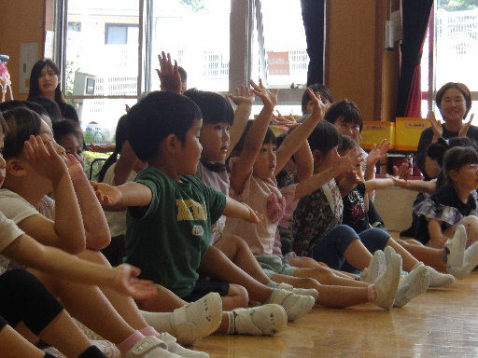

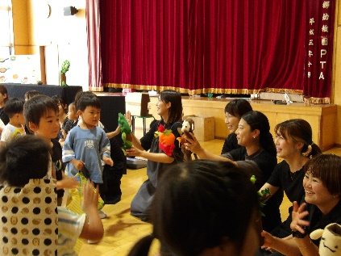

日時　令和６年１２月１１日（水）１０時より

対象　未就園の方とおうちの方ならどなたでも！

申し込み　本郷幼稚園　４６－１８７６　お待ちしています！